**Mayo de 2019**

**CONTRATO DE** **ACUERDO DE PAGO**

Entre los suscritos a saber **PAOLA ANDREA MUÑOZ OSPINA** mayor de edad, identificada con cedula de ciudadanía No. 1.113.303.548 expedida en Sevilla Valle, quien en adelante se denominará EL DEUDOR, por una parte; y por otra parte **DARNEYI VALENCIA NOREÑA**, mayor de edad, identificado con cédula de ciudadanía número 31.973.537 de Santiago de Cali, quien en adelante se denominará EL ACREEDOR, han pactado un acuerdo de pago por deuda contraída por concepto del canon de arrendamiento del predio ubicado en la Cra 17 No 33E-34 Barrio la Floresta, por la suma de UN MILLON DOSCIENTOS MIL PESOS M/cte ($1.200.000); donde se acordó el pago de la siguiente manera:

Del Contrato de Arrendamiento firmado entre las partes, el Acreedor descuenta a partir del segundo semestre 2020, los arriendos de los meses de abril y mayo/2020 que no se cancelaron, debido a la situación coyuntural que se esta presentando en el país por el Covid19 Decreto del gobierno nacional 436, 2020 y el pago de arriendos durante la cuarentena de emergencia decreto 475, como abono a la deuda.

Todo esto deducido del canon de arrendamiento pactado cuyo monto es de SEISCIENTOS MIL PESOS M/cte. ($600.000) el cual funge como Arrendador **PAOLA ANDREA MUÑOZ OSPINA** y como arrendatario **DARNEYI VALENCIA NOREÑA,** los cuales para asuntos de transparencia y legalidad se comprometen a realizar los abonos a partir de los meses Junio a diciembre 2020 según cuadro adjunto:

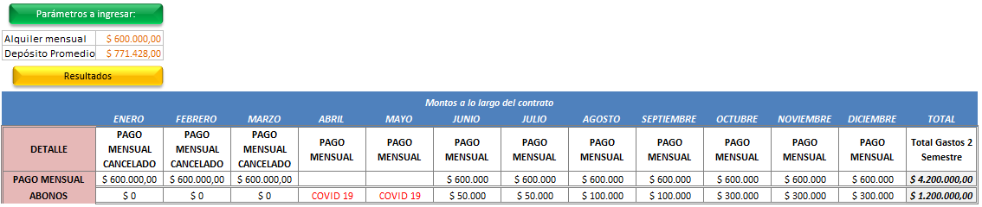

Para mayor constancia de lo enunciado en el presente acuerdo de pago, se firma en Santiago de Cali, a los Treinta (30) días del mes de Abril del año 2020.

**PAOLA ANDREA MUÑOZ OSPINA**

CC: No. 1.113.303.548 de Sevilla Valle

DEUDOR

**DARNEYI VALENCIA NOREÑA**

CC: No. 31.973.537 de Santiago de Cali

ACREDEDOR